圖書館講座～閱讀寫作增能研習
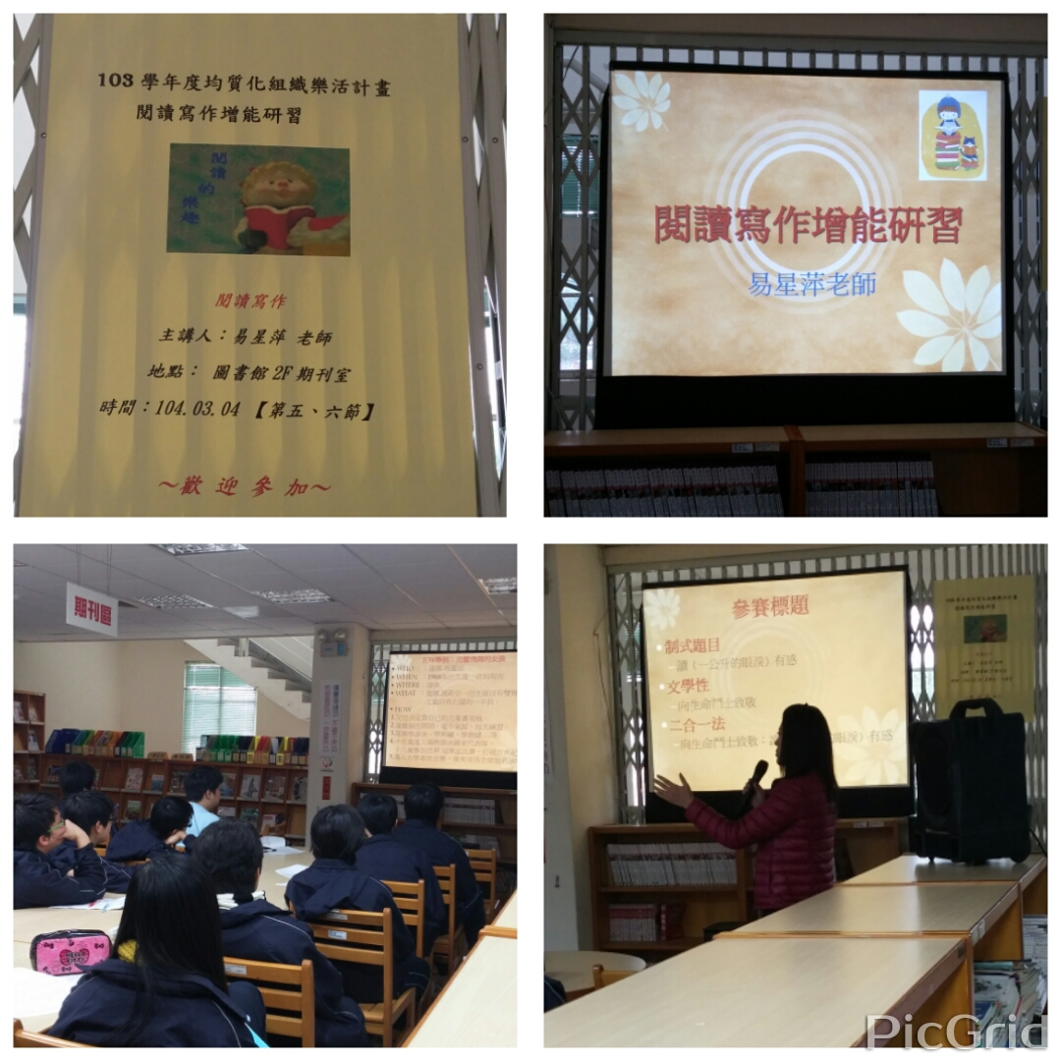
與圖書館合作推動閱讀及撰寫閱讀心得參加全國中學生網站比賽，是國文教學責無旁貸的工作之一，因此也欣然接受圖書館主任的邀請，擔任閱讀寫作增能研習＂閱讀寫作＂類的講師。參加的對象是高一學生，綜合高中與職業類科都有。學生多是依自己的意願選擇而來聽講，僅少數學生是因額滿而被迫分發來的，因此，在聽講的態度上算是相當認真專注，還有些會主動記筆記。由於聽課對象來自不同班，我也不認識，研習時間是易想睡覺的下午第一節，所以為了引起他們的興趣，以及加深他們的概念，設計了一些小活動。學生反應和整體效果，我覺得還算滿意。

